INFECTOLOGÍA

BETALACTÁMICOS
- Clasificación: PNC, CEFALOSPORINAS, MONOBACTAMICOS, CARBAPENEMICOS, INHIBIDORES DE LAS BETALACTAMASAS
- Mecanismo de acción: inhiben la síntesis de la pared celular actuando en las PBP habiendo 2 ATb que cubre una bacteria, si alguno de ellos es un betalactámico y el px no tiene alergia, se prefiere este esquema Son potentes
  - Cual cubre al Mycoplasma? Ningún betalactámico porque el micoplasma no tiene pared
  - Cual cubre SAMR? Ningún betalactámico cubre SAMR porque el mecanismo de accion del SAMR es por mutacion de la PBP
1.PNC
1.1 PNC simples: PNC G (EV), PNC V (VO), PNC Benzatina (IM efecto de deposito de varios dias)
- Cobertura: Estreptococ A y B, Neumococo, Solo si se dan en dosis altas, cubren anaerobios y meningococo
1.2. PNC Antiestafilicocicas
- Tipos: Cloxacilina, Flucloxacilina, Meticilina, oxacilina,
- Cobertura: Estafilococicos (solo los meticlinos sensibles; SAMS o coagulasa (-) meticilino sensible)
  - Poca cobertura para neumococo, por lo que se usan gralmente en IPPB
1.3.Aminopenicilinas (espectro ampliado)
- Tipos: Amoxiclina, Ampicilna
- Cobertura: mismo espectro que PNC G (estreptoco y neumococo) + enterococo (CGP), Enterobacterias NO BLEE y Listeria
  - Ampicilna es de elección en enterococo y listeria
- Si agregamos inhibidor de batalactamasa cubrimos: SAMS, H. influenzae, moraxella y anaerobios (de la boca, NO ENTERICOS)

1.4.Antipseudomonicas
- Tipos: Ticarcilna, Piperaacilina
- Cobertura: = que ampicilna + cubren psaudomonas y acinetobacter

2.Inhibidores de batalactamasas
2.1. Acido clavulanico amoxicilina
2.2. Sulbactam Ampicilina
2.3. Tazobactam Piperacilina

3.Cefalosporinas (ninguna cubre anaerobios)
*Regla del AUTO: Cef…A 1era generaacion / U 2da G / T/O 3raG
Gen | Cefalosporina | Cobertura
1° | Cefadoroxilo VO  Cefazolina EV | GRAM POSITIVOS: Estreptococo y estafilococo  ALGUNOS GRAM (-): Enterobacterias (E.Coli, Salmonella, Shigella, Proteus, Enterobacter, etc) excelente herramienta para manejo de ITU
2° | Cefuroximo axetil | -Misma coebrtura que 1° G  -Mejoran la cobertura para neumococo y para gram (-) xq agrega cobertura para H. influenzae
3ª | Ceftriaxona EV (c24 hrs)  Cefotaximo EV (c 8 hrs)  VO: Cefpodoxima, Cefixima | -Misma cobertura que 2G, pero mejora aun mas la cobertura contra: neumococo, gram (-)  -Desventaja: disminuye cobertura para Gram (+) xq NO cubre S.aureus  -Vetnaja: xubre neisseria (de eleccion en meningitis, uretritis gonoci)
3B | Ceftazidima  Cefoperazona  (Cubren PSAE) | -Misma cobertura que ceftriaxona pero agrega: PSAE y Acinetobacter  -Desventaja: cubren mal neumococo
4° | Cefepime  Cefpiroma | -Misma cobertura que 1°-2° y 3° G: gram (+), gram (-), PSAE  PERO NO CUBRE ANAEROBIOS
5° | Ceftarolina | -Cobertura similar a CF 1°G, pero la 5°g se amplia a cubrir SAMR neumococo resistente  *Unico betalactamico que si cubre al SAMR
6° | Cefiderocol | -Misma cobertura que 4° G  -Ademas cubre: BLEE (+) y Carbapenemasas y raras (Burkholderia)

4.Carbapenemicos*
- Tipos: Imipenem, Meropenem (caro), Ertapenem (barato y se admin 1 v al dia)
- Cobertura: Gram (-) y Gram (+), BLEE (+), PSAE (excepto el ertapenem) y Acinetobacetr

5.Monobactames*
- Tipos: Aztreonam
- Cobertura: Gram (-) incluyendo PSAE y Acinetobacter
*Se dejan para MO resistentes como la PSAE

QUINOLONAS
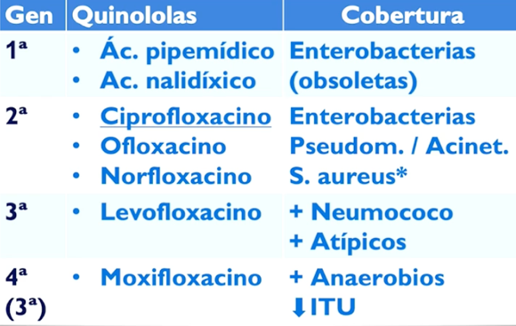
*Respuesta parcial a S.aureus, pero es una buena opcion si el antibiograma el Saureus tiene alta resistencia a otros ATB
**Moxifloxacino desventaja: disminuye su accion a nivel urinario y que por eso algunos la consideran como 3era generacion

MACROLIDOS
- Azitromicina se toma 1 v/dia x 5 dias > Claritromicina 2v/ dia x 10 d> Eitromicina 4 v/dia x 10 d
- Cobertura amplia pero no son tan potentes como ATB

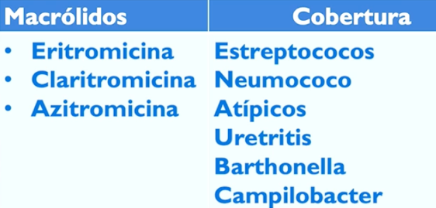

LINCOSAMINAS
- Tipos: Clindamicina y lincomicina
- Cobertura: Gram (+) y Anaerobios

GLICOPEPTIDOS
- Tipos: Vancomicina y Teicoplanina
- Cobertura: bacterias con resistencia via mutaciones de PBP (SAMR, Enterococo resistente a ampicilina y neumococo resistente a PNC)

NITROIMIDAZOLES
- Tipos: Metronidazol
- Cobertura: anaerobios, Protozoos (amebas, giardia y tricomina=
AMINOGLICOSIDOS
- Estreptomicina (+ antiguo y + toxico (oto y nefrotóxica), se ocupa solo en TBC resistente a otros fcos): enterobacterias
- Gentamicina (enterobacterias + S. aureus y PSAE (pero no tanta cobertura intensa para PSAE),
- Amikacina (mejora cobertura contra pseudomona

OTROS ANTIBIOTICOS
-SULFAS
- Sulfametoxazol (sintesis acido folico en bacetrias) + Trimetropin
  - Cobertura:
    - Gram (+: S.aureus y estreptococo, pero no son tan potentes, pero en SAMR ya manejado con vancomicina y se da de alta para manejo VO podemos dejarlo con cotrimoxazol y rifampicina para el SAMR)
    - Enterobacterias
    - Pneumocystitis: elección para el tto y profilaxis para px VIH
    - Toxopasma
  - RAM: Riesgo de producir déficit de folato en forma crónica
-FENICOLES
- Cloranfenicol RAM: aplasia medular.
  - Cobertura: amplia gran (+), gran (-) y anaerobios, pero no tiene accion bacetricida intensa.
  - Mayor utilidad: tto como colirio ATB en conjuntivitis bacteriana
-TETRACLINAS
- Tipos:
  - Doxiciclina
  - Tetraciclina
  - Minociclina
- Cobertura: Gram (+) y (-), anaerobios se usan mas en MO especificos: uretritis no gonocócica, MO que en algun momento son intracel: borrelia, brúcela, leptospira y rickettsia
- Tigeciclina: + potente cobertura anterior + SAMR + mejora su cobertura para anaerobios (IAAS, infx resisntes), pero NO cubre a todas las sepas de PSAE.

